PROGRAMMA SHORT – TERM MOBILITY – ANNO 2009

RELAZIONE SCIENTIFICA CONCLUSIVA

Proponente:
Benassi Antonio

Fruitore:
Bianchini Elisabetta

Istituto di afferenza del Fruitore:
Istituto di Fisiologia Clinica (IFC) di Pisa-CNR

Istituzione ospitante:
Atherothrombosis Research Unit at the Cardiovascular Institute, The Mount Sinai School of Medicine, New York

Titolo del programma:
Sviluppo di algoritmi per la valutazione di elasticità arteriosa in animali da laboratorio tramite ecografia

Introduzione
L’aumento della rigidità dei vasi [1,2] è un nuovo e precoce indice di aumento del rischio cardiovascolare. Parametri di elasticità arteriosa (l’inverso della rigidità) come “compliance” e “distensibility”possono essere valutati tramite l’analisi di segnale ecografico [3,4]. In particolare una valutazione locale della elasticità arteriosa può essere ottenuta per mezzo della stima del diametro del vaso e delle sue variazioni durante il ciclo cardiaco (distension) tramite segnale ecografico e la misura contemporanea della pressione differenziale locale.
I modelli animali vengono spesso utilizzati per studiare la natura delle malattie cardiovascolari, la loro evoluzione e l’effetto di farmaci su di esse. Quindi, la misura di indici precoci di rischio cardiovascolare come la “compliance” e la “distensibily” potrebbe risultare utile per caratterizzare la progressione della malattia o per valutare l’effetto di nuovi farmaci sulla struttura e funzione vascolare [5].
Obiettivi
L’obiettivo principale di questo progetto, svolto in collaborazione con la Dr.ssa Giannarelli ed il Prof Badimon (Atherothrombosis Research Unit, Cardiovascular Institute of Mount Sinai School of Medicine), è stato studiare la fattibilità di una tecnica che permetta la valutazione del diametro arterioso istantaneo in animali da laboratorio, ed in particolare in conigli, tramite sequenze di immagini ecografiche B-mode. La peculiarità del metodo è che deve essere in grado di lavorare in animali da laboratorio che sono caratterizzati da diametro minore e frequenza cardiaca maggiore rispetto ai soggetti umani. Questo algoritmo, insieme ad una misura di pressione, potrebbe fornire parametri locali di elasticità arteriosa, utili per studi futuri su malattie cardiovascolari.
Metodo
Presso l’Atherothrombosis Research Unit, Cardiovascular Institute of Mount Sinai School of Medicine sono state acquisite, in diverse sessioni, sequenze di immagini B-mode di sezioni longitudinali della carotide e dell’aorta di un modello sperimentale animale di aterosclerosi avanzata. Tre conigli maschi “New Zealand White” sono stati sottoposti a induzione dell’aterosclerosi mediante dieta ad elevato contenuto di colesterolo (0.2%) per 9 mesi. Durante il periodo di induzione è stata inoltre effettuata una doppia denudazione aortica mediante “ballon injury” a 3 e 6 mesi dall’inizio della dieta ad elevato contenuto in colesterolo. Al termine dell’induzione gli animali sono stati anestetizzati mediante iniezione intramuscolare di Ketamina e Xalazina (30-2.2 mg/kg); sono state quindi acquisite immagini ecografiche dell’aorta addominale, arteria esposta a dieta ad alto contenuto di colesterolo e “ballon injury”, e della carotide comune esposta alla sola dieta ad alto contenuto di colesterolo.
Le sequenze sono state acquisite, tramite un ecografo iE33 Philips (frequenza della sonda pari a 10 MHz), ad elevato “frame rate” (250-500Hz) in modo da poter inseguire il rapido movimento delle pareti del vaso (frequenza cardiaca ~ 240 battiti/min). Durante la scansione la sonda ecografica è stata fissata tramite un braccio meccanico, in modo da contenere movimenti che potrebbero dare origine ad artefatti sull’immagine.
Il metodo per la valutazione del diametro istantaneo è stato sviluppato in ambiente Matlab e consiste in un algoritmo di inseguimento di contorni basato su un operatore di “edge detection”[6]. Tale algoritmo è stato quindi testato sulle sequenze sopramenzionate.
Risultati
Il metodo implementato, e tuttora in fase di sviluppo, consiste di un interfaccia grafica, rappresentata in figura 1, che permette l’analisi off-line delle sequenze di immagini B-mode ad alto frame rate acquisite sull’animale. L’utente, dopo avere tracciato dei contorni iniziali (in verde nelle figura), deve solo dare inizio all’elaborazione: l’algoritmo di “contour tracking” insegue i bordi del vaso in maniera automatica (in rosso nella figura).
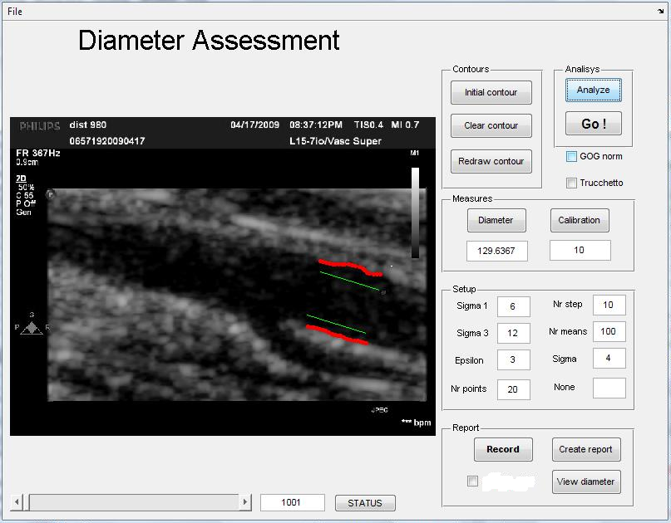
Figura 1. Interfaccia grafica per l’analisi off-line delle sequenze di immagini ecografiche

Curve di diametro sono state ottenute con successo nella carotide.
Per quello che riguarda l’aorta, tale sito è risultato più sensibile ai movimenti respiratori dell’animale; diversi algoritmi di “edge detection” e di filtraggio verranno quindi implementati in modo da identificare, tramite ulteriori analisi, il più appropriato per questo tipo di applicazione.
Esempi di immagini e di curve di diametro della carotide e dell’aorta sono rappresentati in figura 2 e 3 rispettivamente.
Figura 2. Risultati preliminari su aorta: immagine B-mode (sx) tratta da una sequenza di 3 secondi (frame rate pari a 302 Hz), con in rosso i contorni identificati dall’algoritmo e grafico del valore istantaneo del diametro (dx).
Figura 3. Risultati preliminari su carotide: immagine B-mode (sx) tratta da una sequenza di 3 secondi (frame rate pari a 285 Hz), con in rosso i contorni identificati dall’algoritmo e grafico del valore istantaneo del diametro (dx).

Discussione
Durante questo periodo di “short term mobility” abbiamo studiato la fattibilità della misura del diametro istantaneo nei conigli da laboratorio tramite sequenze di immagini ecografiche. L’ acquisizione di sequenze ad alto frame rate tramite un ecografo standard di buona qualità, ha permesso di ottenere la risoluzione temporale necessaria per la rilevazioni di variazioni del diametro rapide (alte frequenza cardiache). Per quello che riguarda l’inseguimento dei contorni del vaso e quindi la ricostruzione della curva del diametro istantaneo, abbiamo ottenuto ottimi risultati in sede carotidea, mentre in sede aortica dobbiamo integrare i dati con nuove acquisizioni, anche su soggetti di controllo, e con l’implementazione di ulteriori algoritmi di “edge detection” al fine di individuare il metodo più adatto.
Se questa fase si concluderà con successo, si procederà alla valutazione dei parametri di elasticità arteriosa, integrando la misura del diametro con quella della pressione. Per quello che riguarda in particolare la sede aortica, nel modello animale utilizzato esiste la possibilità di misurare la pressione locale tramite catetere arterioso introdotto mediante un accesso femorale. Tuttavia, questa possibilità pur essendo teoricamente il “gold standard”, in quanto capace di fornire la pressione arteriosa locale, non è ripetibile perché l’inserimento del catetere necessita di un approccio chirurgico che esita nella legatura dell’arteria che non può quindi essere utilizzata per una successiva misurazione. Un approccio alternativo potrebbe essere la stima diretta della pressione intra-arteriosa dell’arteria dell’orecchio dell’animale. Questa misurazione, nonostante non corrisponda ad una stima localizzata nella stessa sede di misura del diametro, permetterebbe una valutazione della pressione intra-arteriosa, ripetibile nel tempo ed incruenta; in questo modo sarebbe possibile rilevare l’andamento dell’elasticità arteriosa nel tempo in seguito a modificazioni indotte sul soggetto analizzato.
Quindi il metodo off-line da noi sviluppato per la misura di parametri elastici nei conigli da laboratorio, verrebbe utilizzato per:
- valutare sullo stesso soggetto sia la rigidità aortica che quella carotidea, fornendo cosi’ una descrizione integrata ed accurata dell’elasticità dei vasi nel loro insieme
- valutare l’effetto di nuovi farmaci sulla rigidità arteriosa
- studiare, insieme a metodiche istologiche (composizione cellulare) e di biologia molecolare. (i.e. MMPs,), i meccanismi fisiopatologici coinvolti nel remodelling vascolare che comporta un aumento della rigidità arteriosa.

Bibliografia:
[1] Mattace-Raso FU, van der Cammen TJ, Hofman A, van Popele NM, Bos ML, Schalekamp MA, Asmar R, Reneman RS, Hoeks AP, Breteler MM, Witteman JC. Arterial stiffness and risk of coronary heart disease and stroke: the Rotterdam Study. Circulation 2006 Feb 7;113(5):657-63.
[2] Mancia G, De Backer G, Dominiczak A, Cifkova R, Fagard R, Germano G, Grassi G, Heagerty AM, Kjeldsen SE, Laurent S, Narkiewicz K, Ruilope L, Rynkiewicz A, Schmieder RE, Boudier HA, Zanchetti A; ESH-ESC Task Force on the Management of Arterial Hypertension. 2007 ESH-ESC Practice Guidelines for the Management of Arterial Hypertension: ESH-ESC Task Force on the Management of Arterial Hypertension. Journal of Hypertension 2007 Sep;25(9):1751-62.
[3] O’Rourke MF, Staessen JA, Vlachopoulos C, Duprez D, Plante GE. Clinical applications of arterial stiffness; definitions and reference values. American Journal of Hypertension 2002;15:426 – 444.
[4] Laurent S, Cockcroft J, Van Bortel L, Boutouyrie P, Giannattasio C, Hayoz D, Pannier B, Vlachopoulos C, Wilkinson I, Struijker-Boudier H on behalf of the European Network for Non-invasive Investigation of Large Arteries. Expert consensus document on arterial stiffness: methodological issues and clinical applications. European Heart Journal 2006; 27:2588-2605.
[5] Importance of arterial stiffness as cardiovascular risk factor for future development of new type of drugs Pierre Boutouyrie, Stephane Laurent, Marie Briet. Fundamental and Clinical Pharmacology (2008) 22, 241–246.
[6] Demi M, Paterni M, Benassi A. The first absolute central moment in low level image processing. Computer Vision and Image Understanding 2000 Oct; 80(1):57-87.

Il Proponente

Dott. Antonio Benassi

